Приложение 1 к приказу
по управлению образования
от 02.06.2022 № 383

Информационно-аналитическая справка
по итогам конкурса методических разработок по развитию функциональной грамотности обучающихся для педагогов и управленческих команд Ростовского МР

С 11 апреля по 15 мая 2022 года проходил муниципальный конкурса методических разработок по развитию функциональной грамотности обучающихся (далее – Конкурс). Конкурс проводился в соответствии с «Положением о проведении муниципального конкурса методических разработок по развитию функциональной грамотности обучающихся для педагогов и управленческих команд Ростовского МР», утвержденным приказом по управлению образования от 06.04. 2022 №252.
Конкурс проводился в целях выявления и распространения успешных педагогических и управленческих практик по формированию и оценке функциональной грамотности обучающихся общеобразовательных организаций Ростовского МР, актуализации профессиональной деятельности педагогических работников и управленческих кадров по формированию и оценке функциональной грамотности обучающихся как одного из приоритетных показателей качества образования, формирования банка методических материалов по формированию и оценке функциональной грамотности обучающихся.
Всего в Конкурсе приняли участие 62 педагогических работника из 20 общеобразовательных организаций района, ими было представлено 52 методических разработки.

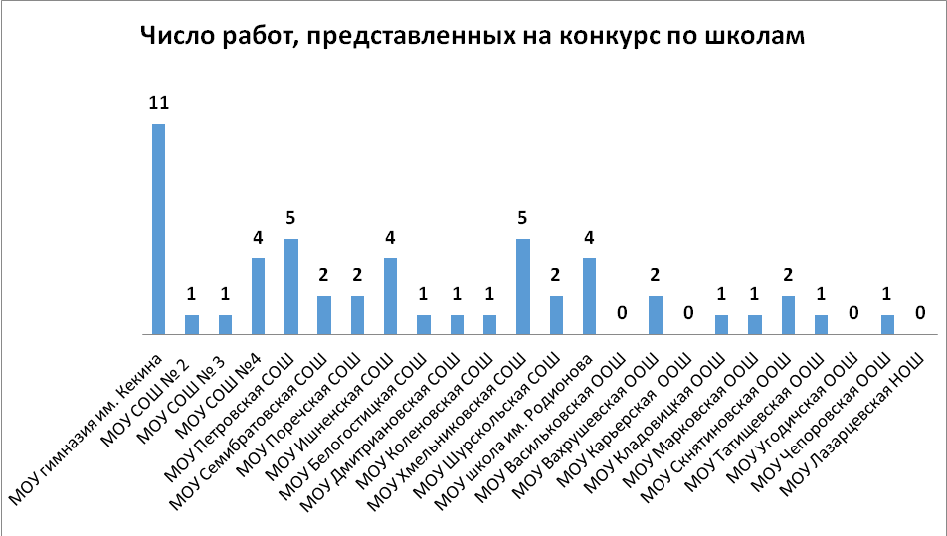
Конкурс проводился по следующим тематическим направлениям
Для педагогических работников:
- Читательская грамотность;
- Математическая грамотность;
- Естественно-научная грамотность;
- Финансовая грамотность;
- Глобальные компетенции;
- Креативное мышление;
- Метапредметные тренды в современном образовании.
Для управленческих команд:
- Инновационные управленческие решения;
- От стратегии к реализации.
От управленческих команд на конкурс поступила всего одна работа - от МОУ СОШ №4: методическая разработка тематического педагогического совета «Функциональная грамотность учителя – основа развития функциональной грамотности ученика» по направлению «От стратегии к реализации» (авторы Дедюлина А.А., заместитель директора, Запруднова И.Н, заместитель директора).
На конкурс в рамках указанных номинаций педагогами были представлены:
- методические разработки учебных занятий (уроков): технологическая карта, конспект, сценарий, презентации;
- методические разработки внеурочных занятий: конспект, сценарий, , презентация;
По тематическим направлениям работы распределились следующим образом:
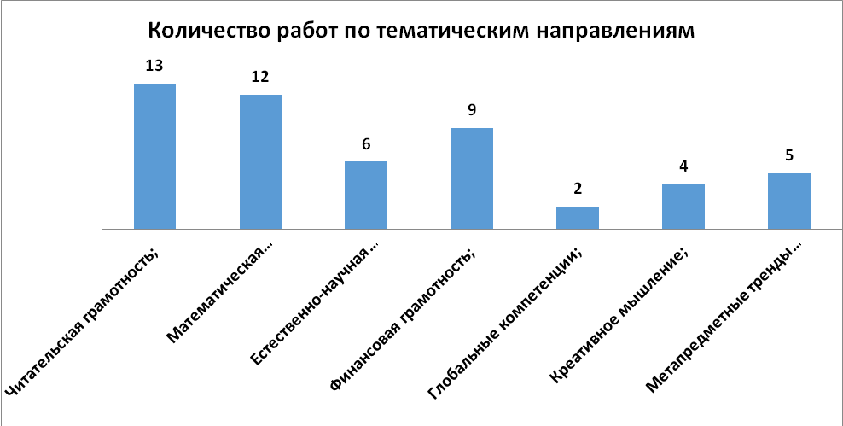
В конкурсе приняли участие педагоги, ведущие разные предметы. Самыми активными оказались учителя начальных классов. В целом по предметам картина следующая:

Предмет | Число участников
Начальные классы | 25
Русский язык и литература | 8
Математика | 5
Иностранный язык | 7
География | 4
Биология | 3
История и обществознание | 3
Физика | 1
Химия | 1
ИЗО | 1
Технология | 1
Учитель -логопед | 2
Педагог внеурочной деятельности | 1

Методические разработки уроков, внеурочных занятий, иных мероприятий, в которых интегрирован блок педагогических подходов/практических заданий по формированию и оценке функциональной грамотности оценивались по следующим критериям:
- соответствие цели и содержания представленного материала выбранной номинации, содержательная составляющая функциональной грамотности;
- наличие проблемной ситуации, для решения которой обучающимся необходимо применить полученные знания, контекстная составляющая функциональной грамотности;
- указание на умения, необходимые для решения проблемы, и на способы действий, компетентностная составляющая функциональной грамотности;
- наличие перечня информационных источников, с помощью которых ученики осуществляют поиск способа действия и решения проблемы;
- качество оформления методической разработки.
Максимальное количество баллов, которое мог получить конкурсант составило 15 баллов. По количеству полученных баллов работы распределились следующим образом:
Количество баллов | Количество работ
15 баллов | 6
14 баллов | 1
13 баллов | 4
12 баллов | 5
11 баллов | 9
10 баллов | 5
9 баллов | 3
8 баллов | 7
7 баллов | 5
6 баллов | 2
5 баллов | 3
По решению жюри педагоги, чьи работы оценены в максимальные 15 баллов, признаны победителями, получившие от 12 до 14 баллов – призерами конкурса.
Победителями и призерами конкурса стали:

 | ФИО участника, должность | ОО | Название работы
Победители
1 | Галкина Светлана Евграфовна  учитель русского языка и литературы | МОУ Семибратовская СОШ | Методическая разработка урока родной литературы в 7 классе по рассказу Н.Н.Назаркина «Изумрудная рыбка»
2 | Хромова Елена Александровна, учитель технологии | МОУ Скнятиновская ООШ | Кейс по технологии (или ВУД) «Искусственные цветы»
3 | Антонова Елена Васильевна, учитель начальных классов | МОУ Петровская СОШ | Конспект урока окружающего мира в 1 классе по теме «Перелетные и зимующие птицы»
4 | Маркова Маргарита Сергеевна, учитель математики | МОУ Хмельниковская СОШ | Методическая разработка урока математики в 6 классе на тему «Решение задач на проценты»
5 | Суслова Ольга Викторовна, учитель начальных классов | МОУ Хмельниковская СОШ | Методическая разработка занятия внеурочной деятельности «Основы функциональной грамотности» на тему «Экскурсионный тур по родному городу»
6 | Дедюлина Анна Александровна,  заместитель директора, учитель английского языка  Грекова Ольга Алексеевна,  заместитель директора, учитель начальных классов | МОУ СОШ № 4 | Интегрированный урок математики и английского языка, по формированию функциональной грамотности младших школьников (математической, информационной, грамотности при овладении иностранными языками и коммуникативной функциональной грамотности)
7 | Дедюлина Анна Александровна, заместитель директора  Запруднова Ирина Николаевна, заместитель директора | МОУ СОШ № 4 | методическая разработка тематического педагогического совета  Функциональная грамотность учителя – основа развития функциональной грамотности ученика
 | Призеры
1 | Шишкина Светлана Александровна,  Самонова Юлия Александровна, учителя русского языка и литературы | МОУ гимназия им.А.Л.Кекина | Методическая разработка урока систематизации и обобщения знаний и умений «Типы речи» в 5 классе
2 | Ефимова Ирина Валерьевна, учитель-логопед | МОУ Поречская СОШ | Методическая разработка внеурочного занятия по формированию и оценке функциональной грамотности: «Бумага»
3 | Каменская Наталия Владимировна,  учитель иностранного языка | МОУ Петровская СОШ | Методическая разработка  «Развитие читательской грамотности на уроках английского языка»
4 | Еплетина Людмила Константиновна, учитель русского языка и литературы, Елисеева Ирина Львовна, учитель математики  Кулакова Лариса Александровна, учитель географии | МОУ СОШ № 2 | Методическая разработка образовательного события «День единого текста»
5 | Дерябина Наталья Борисовна, учитель начальных классов | МОУ гимназия им. А.Л. Кекина | методическая разработка урока окружающего мира "Роль кальция в организме человека"
6 | Федосеева Галина Вальтеровна, учитель начальных классов | МОУ гимназия им. А.Л. Кекина | проект – игра «Давай устроим праздник!» (занятие внеурочной деятельности «Эрудит» по финансовой грамотности)
7 | Зубова Светлана Александровна, учитель начальных классов | МОУ СОШ № 3 | Конспект внеурочного занятия в 3 классе  «Космическая академия»
8 | Тарыгина Ольга Валентиновна, учитель русского языка и литературы | МОУ Коленовская СОШ | Сценарий внеурочного занятия по развитию читательской грамотности в 5 классе
9 | Маркиданова Тамара Александровна, учитель биологии | МОУ Ишненская СОШ | Методическая разработка урока биологии по теме «Витамины»
10 | Алексеева Ю.Н., Дюльдина Т.В., Ломовцева Д.Н., Малютина О.В., Счеснюк Н.В., Шошина О.И. | МОУ Кладовицкая ООШ | Методическая разработка занятия по внеурочной деятельности «Финансовая грамотность» на тему «Мы едем на экскурсию»
По решению жюри конкурса, с согласия участников, все материалы, получившие от 10 до 15 баллов будут размещены в сборнике методических разработок на сайте методического кабинета. Таких работ 30.
Выводы и предложения:
- Конкурс показал достаточно высокую активность педагогов. В нем приняло участие более 10% работников школ.
- Обратить внимание на низкую активность школьных управленческих команд в участии в конкурсе.
- Большинство представленных на конкурс материалов отражают накопленный педагогами опыт работы, и в меньшей степени содержат инновационную составляющую.
- Ряд педагогов испытывают затруднения в вычленении проблемной ситуации, для решения которой обучающимся необходимо применить полученные знания в контексте функциональной грамотности.
- Не во всех работах отражены информационные источники, где обучающиеся могут находить ответы на поставленные вопросы, осуществлять поиск способа действия и решения проблемы.
- Обсудить результаты конкурса на заседаниях районных методических объединений педагогов и продолжать работу по анализу умений использовать в работе учебно-методические материалы, направленные на формирование функциональной грамотности у обучающихся, выработке единых межпредметных подходов к формированию и развитию функциональной грамотности обучающихся .
- Методическому центру проанализировать учебно-методические материалы, которые используют учителя, на предмет формирования различных аспектов функциональной грамотности, при необходимости обеспечить учителей дополнительными учебными материалами, необходимыми для формирования и оценки функциональной грамотности.

